Schomburg AQUAFIN-RS300, Schnelle Hybrid-Abdichtung

SCHOMBURG

Eigenschaften

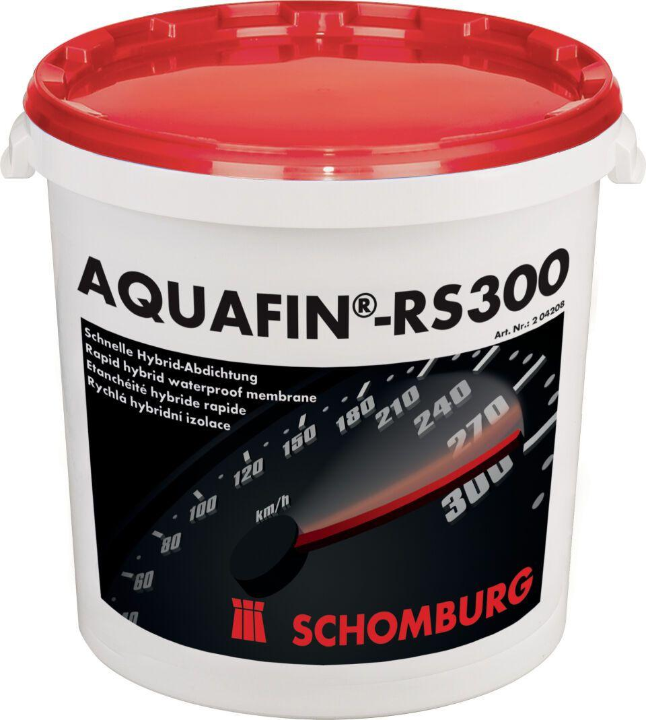

Eigenschaften

alterungsbeständig, diffusionsoffen, flexibel, frostbeständig, rissüberbrückend, schnelltrocknend, spritzfähig, streich- und spachtelfähig, UV-beständig, wasserfest

Farbton

braun, schwarz

Werkstoff

Zement

Brandverhalten

E

Lösemittelhaltigkeit / Wasserverdünnbarkeit

emissionsarm

Wasserbeständigkeit

wasserundurchlässig